▼リリースURL
入試対策に関するアンケートhttps://www.e-juken.jp/topic191002.html

中学受験 合格の秘訣は、「入試対策」にあった！！

アクセラレーテッドラーニングジャパン有限会社（本社：東京都千代田区）の運営する中学受験の情報ポータルサイト「かしこい塾の使い方」（https://www.e-juken.jp/）では、本サイトに会員登録するメルマガ会員様のうち、中学受験を目指すお子さんをお持ちの親御さま220名を対象に2019年9月10日（火）～ 9月17日（火）にかけて、「入試対策」をテーマにアンケートを実施いたしました。

＜調査結果トピックス＞
- 入試に向けて塾以外の習い事を全て辞めたお子さんは1割
- 塾がない平日に1日1時間から2時間家庭学習をしているお子さんは3割弱
- お子さんのメンタルケアを、特におこなっていない親御さんは7割弱

＜アンケート調査概要＞
アンケートテーマ：「入試対策」
調査期間：2019年9月10日(火)～17日(火)
調査方法：インターネット調査
回答者数：かしこい塾の使い方メルマガ会員 220名
（中学受験を目指すお子さんをお持ちの親御さま）
関連URL：https://www.e-juken.jp/topic191002.html
＊＊＊＊＊＊＊＊＊
この度、中学受験の情報ポータルサイト「かしこい塾の使い方」（https://www.e-juken.jp/）では、中学受験を目指すお子さんをお持ちの親御さんに「入試に向けて塾以外の習い事を辞めさせたか」など、「入試対策」についてアンケートを実施しました。

入試に向けて塾以外の習い事はどうしますか？
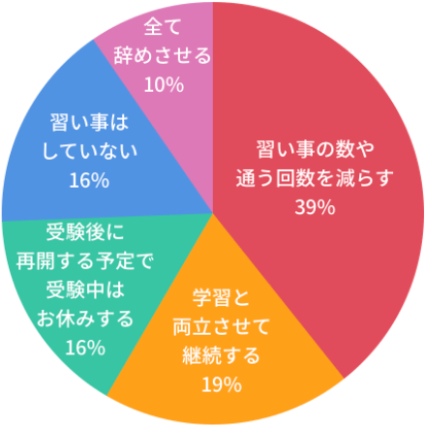
【解説】
入試に向けて塾以外の習い事はどうするかたずねてみました。
「習い事の数や通う回数を減らす」が39%、「学習と両立させて継続する」が19%、「受験後に再開する予定で受験中はお休みする」が16%、「習い事はしていない」が16%、「全て辞めさせる」が10%となりました。

習い事を続けるかどうかを決める際に、何よりも大切なのはお子さんとの話し合いです。
とはいえ、お子さんの「やりたい」と「できる」は違うので、親御さんがそれを見極めることで、決断をサポートしてあげましょう。習い事を一度見直すことで、より有意義な中学受験にできるといいですね。

（主任相談員 西村 則康）

塾などがない平日の家庭学習は1日何時間くらいしていますか？
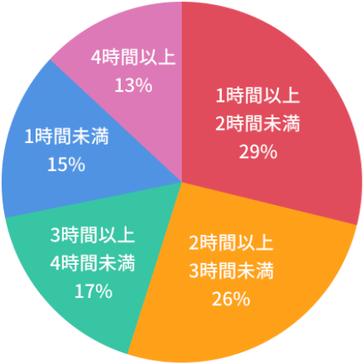
【解説】
塾などがない平日の家庭学習は1日何時間くらいしているか教えていただきました。
「1時間以上2時間未満」が29%、「2時間以上3時間未満」が26%、「3時間以上4時間未満」が17%、「1時間未満」が15%、「4時間以上」が13%、となりました。

宿題や復習、テストに向けた勉強、とやらなければならないことが山積みになりパンクしてしまわないように、するべきことを取捨選択しましょう。お子さんにとって、今の学習量が適切であるかどうかを常に考えてあげる必要があります。
たくさん量をこなすことだけに注力して時間を使うよりも、お子さんの現状に最善の学習量を見極めることが志望校合格への近道です。

（主任相談員 前田 昌宏）

お子さんのメンタルケアをおこなっていますか？
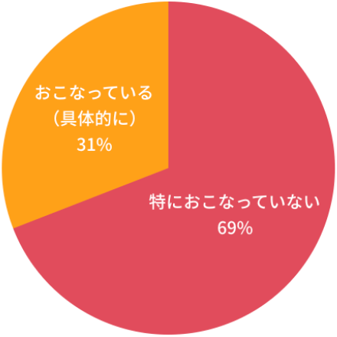
【解説】
お子さんのメンタルケアをおこなっているかたずねたところ、「特におこなっていない」が69%、「おこなっている（具体的に）」が31%という結果が得られました。

受験期のお子さんは、ただでさえ多感な年頃です。テストの結果などで親が一喜一憂せず、できるだけ冷静にふるまいましょう。そして、本人の頑張りが見えたら、小さなことでもぜひ褒めてあげてください。お子さんの気持ちに寄り添って、できるだけ具体的に褒めてあげられるとさらに効果的です。

「おこなっている（具体的に）」と答えた方からは、以下のような回答がありました。

◆おこなっている（具体的に）
- 子どもの気持ちに寄り添うようにしています。不安なことや、困ったことがあればすぐに解決できるようによく話すようにしています。
- テストの点数が低くても、出来た点を褒めるようにする
- 宿題に対するモチベーションが低い時は、様子を見て了解を減らしたり、どうしたいか子どもと相談している。なるべく、日々頑張っている事を具体的に褒めるようにしている。
- 言い過ぎない。しかし、言ってしまう。
- ストレス発散にスキーやアウトドアに行く
- 時々一緒に遊ぶ
- 後期は極力叱らないようにと思っています。ただでさえストレスがたまりやすい時期なので。
- 急がせないようにしています。
- イライラしている時をなるべく少なくするよう、良かったところを褒めている
- 話をよく聞く
- 叱らないで一緒に目の前の問題を解決できるようにして、できたら一緒に喜ぶ。
- 一喜一憂しない
- 毎日話を聞くようにしている。
- 行かれる週は習い事に行くことを許しています。
- 様子がいつもと違う時に、声をかけて話をきくようにする。
- ネガティブな感情になっているときに寄り添っている
- 話し相手になる(傾聴・共感・一緒に考える)
- 不定期で行きたい所に連れて行く。好きな本を購入するなど。
- 一生懸命に取り組む過程をとにかく褒めて励ます。間違えたところは次に繋げる対策を一緒に考える
- 無駄に叱らない。焦らせない。君を信じているし、頑張っている君を全力で応援するよと伝える。
- 勉強の合間に結構スキンシップを取りたがるので、もう6年生なのに・・などとは言わず相手をしてやる
- 口数が多くないので、苦しいときや行き詰まっているときには、見守ります。アドバイスは、求められたら。過干渉にならないよう適度な距離感を考えています。
- よく話をきく。気分転換に近所に買い物。
- できるだけ、励ます
- マイナスな言葉や他の人と比較するような言い方はしないように気をつけている。疲れている様子の時は、思い切って休息を取らせる。
- 啓発系
- 夜眠るときのおしゃべり
- 「すごいよくできた！」ととにかくできたらほめる。
- 自分から受験したくなるように仕向けている
- 受験のためだけに勉強しているわけではないこと、学ぶことを楽しめるように声がけしています。
- ストレスが貯まってきたら自由時間をつくる
- 週末など、勉強がきちんと出来、時間がある時は遊びに連れて行って気分転換をさせる。
- 親子で話をするようにしている
- 凹んでるときは話を聞いてあげる
- 息抜きに将棋
- 子供のモチベーションを大切に。
- 話を聞く、声かけに注意
- 良く頑張っていることを褒めたり、やる気を出す為に行きたい学校の情報を一緒に見たりしています。
- 少しでも好きな事出来る時間を作る
- なるべく怒らない、ハグする
- 定期的に信頼できる家族以外の大人と話をしてもらい、悩みや不安な事がないかなどそれとなく引き出してなるたけ早く取り除くように心がけています。
- 受験に失敗したとしても今の学習が役に立つと、時々やんわりと繰り返し伝える
- 頑張ったことや優れていたことを褒める。
- いつも、励ましている。あなたなら絶対できると
- 勉強以外の話を積極的にする
- 様子を見て、ゲームをやらせたり、抱きしめたりしています。
- たわいもない話でも聴く、気分転換をうまくさせる
- 励ます、頑張っている過程を褒める、など
- 睡眠優先。10時には必ず勉強を終える。なるべくゆっくりお風呂に入る時間を作る。一日家で勉強する時は、一緒にお散歩をする。
- 複数ある好きなテレビ番組を1〜2個に絞って、家庭学習時の休憩時に 見せている。ガミガミ怒らない様にし、頑張っていることに対して褒めている。一カ月に一回は、必ず子供の好きな飲食店に連れて行っている。
- 声かけ程度…でも大したことは出来ていません。本当はもっと穏やかに接してあげたいのに。
- 子どもの様子を常に観察する。母親だけでなく祖母の視点でも観察してもらい、気になった言動などは祖母と母と父で共有。本人が反省しているときは明らかに分かる原因にはこちらからは触れない。制限（友だちとの付き合いや遊び、部活動に参加できない）がかかることでモヤモヤした気持ちはそのまま吐き出させるようにしている。が
- スキンシップ
- 野球観戦
- 息抜きの時間を設ける（小4なので、今は時間があれば友達と遊ぶなど）
- 息抜きに買い物に行ったり、一緒に映画を観る
- 毎日の何気ない会話で様子をみる
- できたことをほめる、やったことが見えるようにする
- 親子の会話時間の確保、ストレス解消のための外出時間の確保
- なるべく勉強以外の話も聞くようにする
- 我慢ばかりなので、好きな事ができる自由時間を週に2回、1時間ほど設けている。その時間はうるさく口出しせず、その時にやりたい事をやらせるようにしています。
- お喋りを共感しながら聞くように努めている。
- 好きな本や文房具を買ってあげる。
- 習い事で気分転換
- 息抜きとして少しの時間だけでも外出したりお出かけする
- 好物を出したり、話を聞いたり、自分の失敗談を話したりしてモチベーションアップに繋がればと日々気にしています。
- なるべく自分から勉強に向かえるように促すようにしている
- 息抜きの日を意識的に作る

（主任相談員 辻 義夫）

■今回のアンケート項目
Q1: お住まいの地域を教えてください。
Q2: お子さんの性別を教えてください。
Q3: お子さんの学年を教えてください。
Q4: 入試対策として進学塾や家庭教師などを利用していますか？（複数可）
Q5: 入試に向けて塾以外の習い事はどうしますか？
Q6: 塾などがない平日の家庭学習は1日何時間くらいしていますか？
Q7: 自習室利用を含めた通塾の頻度はどれくらいですか？
Q8: 学校や塾以外の市販教材などの問題集を家庭学習で使用していますか？
Q9: お子さんのメンタルケアをおこなっていますか？

■中学受験の情報ポータルサイト「かしこい塾の使い方」
お子さんが中学受験を目指して大手進学塾に通っているものの、なかなか成績が伸びないことに悩む親御さんに向けて、塾の使い方をガイドとして誕生したサイト。中学受験のテクニック、正しい知識、ぐんぐん成績を伸ばすための情報を提供している。
（ＵＲＬ）https://www.e-juken.jp/

アクセラレーテッドラーニングジャパン有限会社では、今後も定期的に中学受験に役立つ最新情報を発信していく予定です。

■【お問い合わせ先】
アクセラレーテッドラーニングジャパン有限会社 PR事業部 担当：加藤
TEL：03-5510-2530/FAX：03-5510-2533 Mail:kato@superweb.co.jp

